**Тема: Единый урок по безопасности в сети «Интернет»**

**Цель урока: Сформулировать понятия Интернет; Познакомить учителей, родителей и учащихся с преимуществами сети Интернет, скрытыми угрозами Интернета.**

**Задачи:**

ознакомить учащихся:

– с основными правилами безопасного поведения в сети Интернет;

– как общаться в социальных сетях (сетевой этикет), не обижая своих виртуальных друзей;

Научить учащихся:

- критически относиться к информационной продукции, распространяемых в сети Интернет;

Уметь отличать достоверные сведения от недостоверных, вредную информацию от безопасной;

**Оборудование:** Интерактивная доска с ноутбуком, подключенный к интернет, видео ролик, презентация.

**Методы и формы обучения:** словесный (дискуссия, рассказ), практический; частично-поисковый, метод мотивации интереса;

**Подготовка к уроку.** Изучение учащимися понятий: интернет, SMS- сообщений, угроза, безопасность, электронная почта, информация..

**Ход урока.**

**1. Организационный момент (приветствие)**

**I. Мотивационное начало урока.**

**Вступительная часть** — сообщение цели и задач урока.

**Интернет (Internet)** – это всемирная компьютерная сеть, объединяющая в единое целое десятки тысяч разнородных локальных и глобальных компьютерных сетей.

В настоящее время Интернет стал неотъемлемой частью повседневной жизни, политики бизнеса, науки и образования. Теперь появилась возможность доступа практически к любой информации, хранящейся на миллионах компьютерах во всём мире. Но с другой стороны, миллионы компьютеров получили доступ к вашему компьютеру. И не сомневайтесь, они воспользуются этой возможностью. И ни когда-то, а прямо сейчас.

**Угроза информационной безопасности** — совокупность условий и факторов, создающих опасность жизненно важным интересам личности, общества и государства в информационной сфере.

**Безопа́сный интернет** это:

1. **ЛИЧНЫЕ ДАННЫЕ**

Используйте ник (псевдоним) или неполное ФИО

Подумай, прежде чем указать:

• Мобильный телефон

• Возраст

• Адрес

• Последние покупки

• Электронную почту

• Другие важные данные Их часто собирают хулиганы и преступники

1. **ТВОЙ «ЦИФРОВОЙ ПОРТРЕТ»**

Фотографии

Комментарии

Личные контакты Семья и родственники

Дом и покупки Школа и отпуск

Помни! Все, что попало в интернет, остается там навсегда Одноклассники Родители Соседи Учителя

Твои Фотографии, которые ты выложил вчера, смогут увидеть послезавтра и позже: **Действуй сегодня так, чтобы завтра не было стыдно!**

1. **СЕТЕВОЙ ЭТИКЕТ**

Будь вежлив и дружелюбен Откажись от общения с неприятным человеком, включи его в «черный список», удали из «друзей»

Если тебя обижают в интернете – посоветуйся с родителями или учителями!

**НЕЛЬЗЯ**

• Искажать чужие фотографии

• Выкладывать сцены насилия и унижения

• Грубить и оскорблять в письмах и комментариях

• Использовать чужие материалы без разрешения

1. **ОБЩЕНИЕ В ИНТЕРНЕТЕ**

С кем общаться в интернете?

Прежде чем встретиться с другом из интернета – посоветуйся с родителями!

Родственники Одноклассники Друзья и знакомые

С незнакомцами в интернете нужно обращаться как с незнакомыми на улице

Незнакомцы, Попрошайки, Излишне любопытные.

Интернет- хамы (тролли) Преступники

1. **ЛОВУШКИ**

Программы-ловушки

• Просят подтвердить логин/пароль

• Пугают блокировкой или заражением

• Просят отправить СМС (платное)

**Осторожно, СПАМ!**

**СПАМ** – массовая рассылка писем с назойливой рекламой.

Часто содержит вредоносные ссылки

Удаляй письма с незнакомых адресов!

• Игнорируй неизвестные ссылки!

• Игнорируй отправку СМС!

• Используй кнопки «Это спам», «Заблокировать отправителя»

1. **ПОДДЕЛЬНЫЕ САЙТЫ**

Используй инструменты браузера: «избранное», «закладки», «быстрый доступ»!

Проверяй адрес сайта! Обрати внимание на настоящий адрес сайта!

При наведении мыши реальный адрес отображается во всплывающей подсказке

Чем опасны сайты-подделки?

• крадут пароли

• распространяют вредоносное ПО

• навязывают платные услуги

1. **ВРЕДОНОСНЫЕ ПРОГРАММЫ**

Вредоносные программы часто маскируются под:

• Картинки

• Музыку

• Видео

• Другие программы

1. **МОБИЛЬНЫЙ ИНТЕРНЕТ**

Список контактов

• Личные фотографии/видеозаписи

• Данные доступа к электронной почте и иным аккаунтам в сети

• Данные о банковских картах и платежах

• Привязка к балансу сим-карты

Следи за своим мобильным телефоном или планшетом!

Установи пароль на мобильный телефон!

Установи мобильный антивирус!

Игнорируй звонки и СМС с незнакомых номеров!

1. **НАСТРОЙ КОМПЬЮТЕР**

Пользуйся ограниченной/защищенной учетной записью

Установи антивирус!

Включи файервол!

Настрой браузер

Будь осторожен и думай, что ты делаешь.

Игнорируй звонки и СМС с незнакомых номеров!

1. **ИНТЕРНЕТ-ЗАВИСИМОСТЬ**

**Признаки :**

сидишь за компьютером больше 1 часа в день;

не хочешь отрываться от компьютера;

включаешь компьютер раньше, чем умоешься;

лучше поиграешь, чем поешь; плохо спишь и не высыпаешься;

удобней общаться в сети, чем в жизни;

ругаешься с родителями, когда нужно выключить компьютер и помочь по дому, сделать уроки;

готов солгать, чтобы посидеть за компьютером подольше;

готов тратить деньги на бонусы в играх

***В России до 80% школьников в возрасте 12—13 лет страдают компьютерной зависимостью Каждый третий выпускник имеет близорукость, нарушение осанки.***

***Каждый четвертый выпускник имеет патологию сердечно- сосудистой системы.***

***75% школьников находятся в условиях гиподинамии.***

***В России полностью здоровы только 14-23% школьников***

**Краткая справка.**

***ИСТОРИЯ И ПРИЧИНА ВОЗНИКНОВЕНИЯ ИНТЕРНЕТА***.

Интернет возник в 1960-е годы, когда Министерство обороны США решило, в целях содействия коллективной работы ученых и исследователей из территориально отдаленных регионов, дать им возможность подключаться к одним и тем же компьютерам, редким тогда и дорогостоящим машинам и иметь доступ к общим файлам. Для этого требовалось объединить все компьютеры в одну сеть и превратить их в единую систему.

**Просмотрев видеоролик, ответьте на вопрос: как избежать опасных ситуаций в Интернете?**

Просмотр видеролика «Основные правила безопасного интернета». <http://youtube.com>.

( 17 апрель 2013года) 6 мин

Защитите себя в Интернете. Думайте о том, с кем разговариваете. Никогда не разглашайте в Интернете личную информацию, за исключением людей, которым вы доверяете. При запросе предоставления личной информации на веб-сайте всегда просматривайте разделы «Условия использования» или «Политика защиты конфиденциальной информации», чтобы убедиться в предоставлении оператором веб-сайта сведений о целях использования получаемой информации и ее передаче другим лицам.

**Просмотрев видеоролик, ответьте на вопрос: как распознать ложь и правдиво вести себя в Интернете?**

Просмотр видеролика «Единый урок безопасности в сети Интернет».

( <http://youtube.com>. 16 мин

Думай о других пользователях. Закону необходимо подчиняться даже в Интернете. При работе в Интернете будь вежлив с другими пользователями Сети. Имена друзей, знакомых, их фотографии и другая личная информация не может публиковаться на веб-сайте без их согласия или согласия их родителей. Разрешается копирование материала из Интернета для личного использования, но присвоение авторства этого материала запрещено.

**Практическая работа.**

Составление правил безопасного использования сети интернет.

1. При регистрации на сайтах, старайтесь не указывать личную информацию, т.к. она может быть доступна незнакомым людям. Так же, не рекомендуется размещать свою фотографию, давая, тем самым, представление о том, как вы выглядите, посторонним людям.
2. Используйте веб-камеру только при общении с друзьями. Проследите, чтобы посторонние люди не имели возможности видеть ваш разговор, т.к. он может быть записан.
3. Нежелательные письма от незнакомых людей называются «Спам». Если вы получили такое письмо, не отвечайте на него. В случае, если Вы ответите на подобное письмо, отправитель будет знать, что вы пользуетесь своим электронным почтовым ящиком и будет продолжать посылать вам спам.
4. Если вам пришло сообщение с незнакомого адреса, его лучше не открывать. Подобные письма могут содержать вирусы.
5. Если вам приходят письма с неприятным и оскорбляющим вас содержанием, если кто-то ведет себя в вашем отношении неподобающим образом, сообщите об этом.
6. Если вас кто-то расстроил или обидел, расскажите все взрослому.

Провел урок 25.10. 2017г 3-ий урок в 7 и 9 класс вместе (присутствовали 21 учащихся)

4-ий урок в 10 и 11 класс вместе (присутствовали 11 учащихся)

После 6-го урока с учителями присутствовали 12чел.

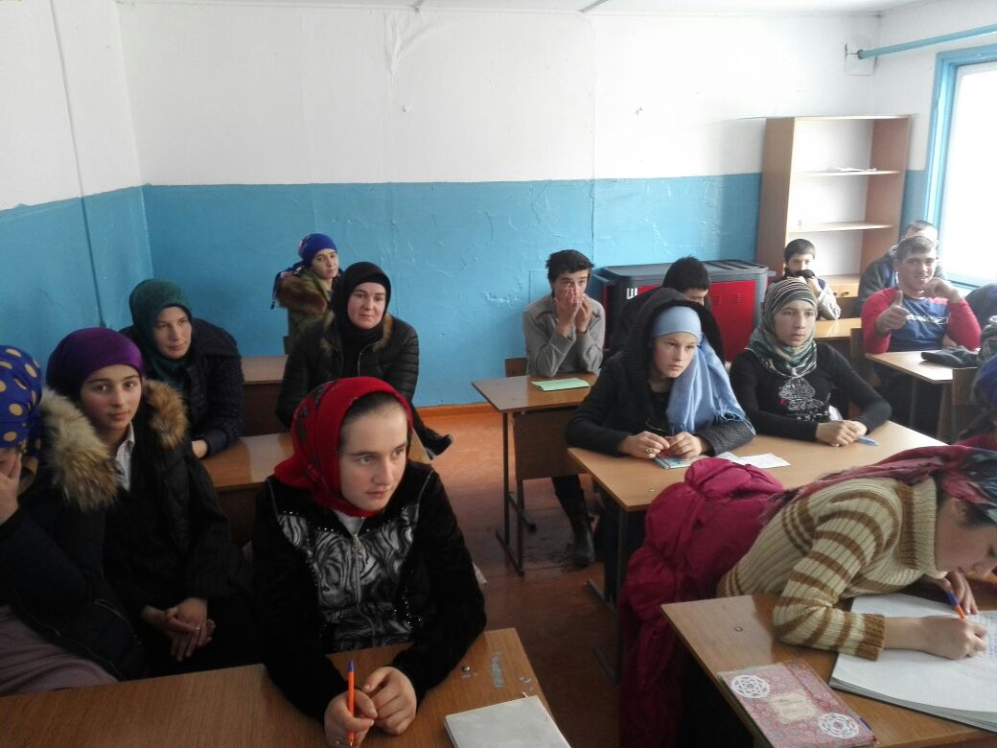

Родители и учащиеся (7-9кл)

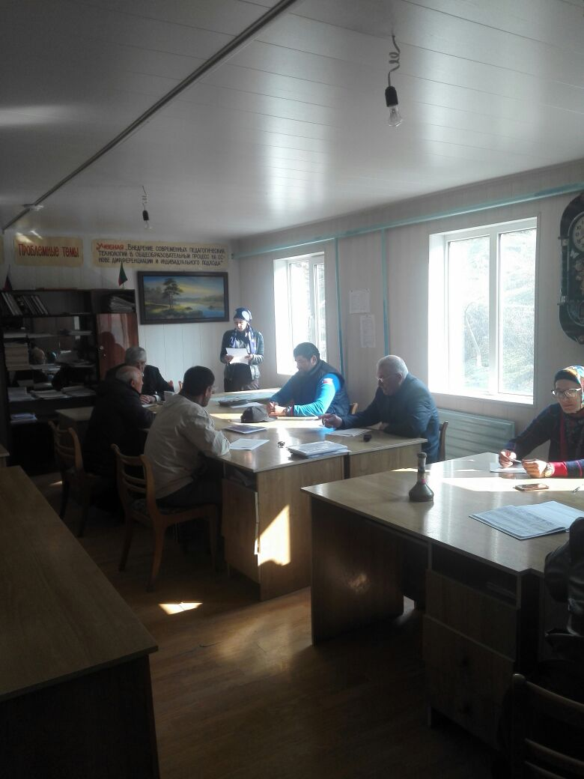

Учителя

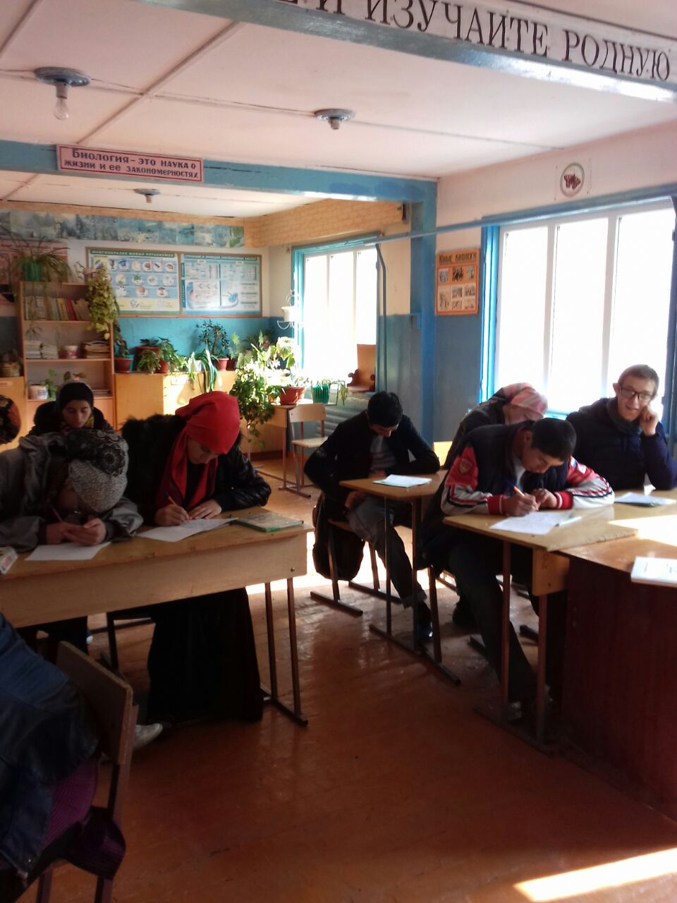

Учащиеся 10-11 класс

